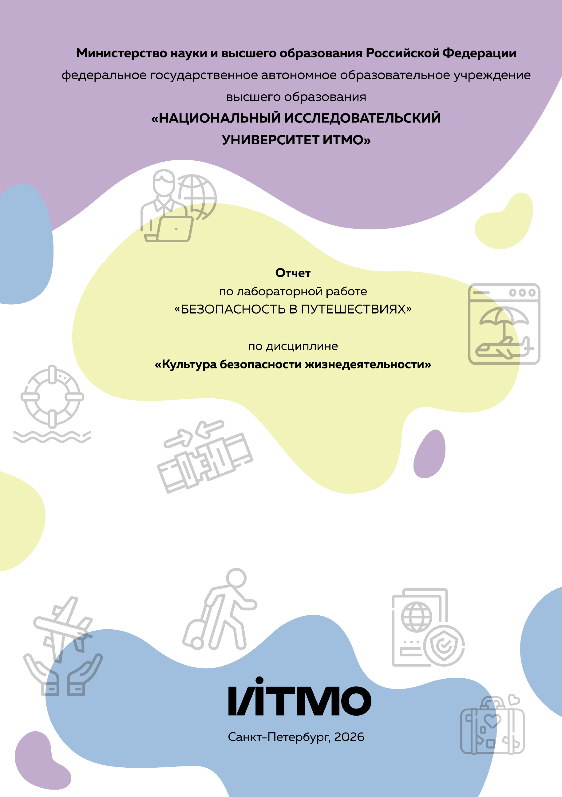
Автор: Веселов Фёдор Евгеньевич
Факультет: ПИиКТ
Группа: Р3132
Преподаватель: Черкасова Маргарита Олеговна
Любое прямое цитирование образца, может повлечь снижение балла за выполненную работу.

При сохранении работы для отправки указать название в формате:
Фамилия_Имя _Вариант№_

Выбранный вариант: 16. Горнолыжная (сноуборд) поездка на Южный Урал (Миасс)

- Анализ района
Географическое положение | Горнолыжный курорт «Солнечная долина», г. Миасс, Челябинская область  Часовой пояс: UTC+5
Социальное и политическое устройство | Заполнить, ориентируясь на образец.
Климат | Заполнить, ориентируясь на образец.
Туристские ресурсы | Основные показатели:  Заполнить, ориентируясь на образец  Места притяжения (туристского интереса):  Заполнить, ориентируясь на образец
Пассажирское сообщение | Заполнить, ориентируясь на образец
Выбор сезона и сроков путешествия | Заполнить планами на поездку, сделать логические выводы.  Сроками поездки выбираю: заполнить.

- Модель поведения и обеспечение личной безопасности
Риски | Заполнить.
Особенности поведения для обеспечения личной безопасности | Заполнить.

Задание 3. Подбор пакета страхования
Описать текстом какой формат страхования подобран и по каким причинам.
Указать какую страховую компанию и страховой пакет вы выбрали, при использовании сайта-агрегатора указать ресурс.
Ниже привести скриншоты расчета пакета страхования.
Сделать выводы.
Внимание! Использование Страхового калькулятора из образца не допускается. Студенту необходимо подобрать альтернативный вариант.
Задание 4. Чек-лист в путешествие
Подробно заполнить таблицу ниже, опираясь на образец или привести ссылку на Google-таблицу или Google-диск с документом чек-листа (перед отправкой работы проверьте работоспособность ссылки). Для заполнения использовать , собственные знания и дополнительные материалы.
Каждый пункт чек-листа выносится в отдельную строку.

Чек | Наименование | Количество
 | Транспортировочное
 | …. В этом разделе необходимо перечислить все сумки и рюкзаки
 | Одежда/обувь
 | …. В этом разделе необходимо перечислить все предметы одежды и обуви
 | Бивуачное снаряжение
 | …. В этом разделе необходимо перечислить все предметы бивуачного инвентаря при необходимости
 | Документы
 | …. В этом разделе необходимо перечислить все необходимые документы
 | Гигиена
 | …. В этом разделе необходимо перечислить предметы для личной гигиены
 | Специальное снаряжение
 | …. В этом разделе необходимо перечислить спец.снаряжение при необходимости
 | Гаджеты
 | …. В этом разделе необходимо перечислить все необходимые гаджеты
 | Прочее
 | …. В этом разделе необходимо перечислить все, что не попало в иные разделы
 | Аптечка
 | … В этом разделе необходимо перечислить список личной аптечки.

При сохранении работы для отправки указать название в формате:
Фамилия_Имя _Вариант№_

